**Консультация для воспитателей**

**«На природу - заряжаться биоэнергией от деревьев»**

-Кому не знакома привычка стучать по дереву, чтобы не сглазить? А собственно говоря, почему по дереву? Откуда пошёл такой обычай, откуда уверенность будто, прикоснувшись к ростку или ветке, мы и впрямь отдаём им свои напасти?

Оказывается, ещё в старину раненые воины всегда искали дерево. Считалось, что прикоснувшись к нему и «подзарядившись» его энергией, можно быстрее выздоровить. Особенно эффективными в такой терапии считались дуб и сосна. Ещё с древних времён говорили, что тот, кому надо что-то серьёзно обдумать, должен постоять возле дуба.

**Деревья - энергодарители: дуб, сосна, акация, тополь, берёза, рябина.**

**Дуб:** - того, кто «зарядился» у дуба, сразу же можно узнать по размашистой походке. Дуб снимает мигрень менее чем за минуту и на очень длительное время.

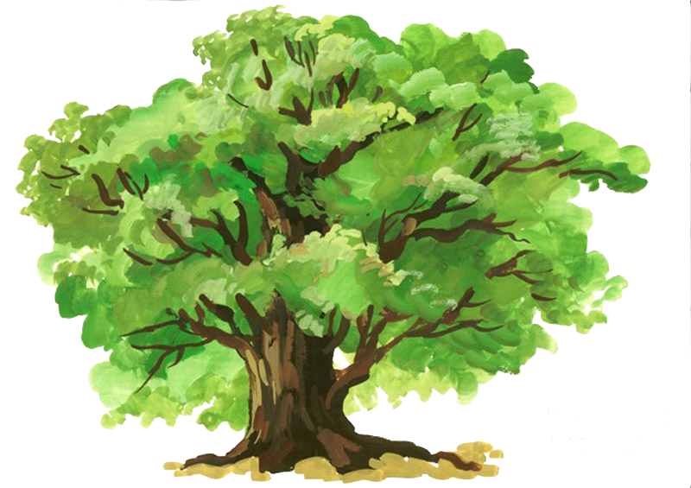

**Сосна наполняет тело человека тяжёлой, плотной биоэнергией.**

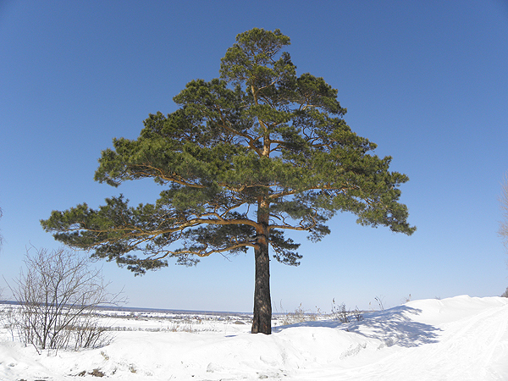

**Акация полезна для детей и женщин, Походка становится лёгкой, настроение улучшается.**

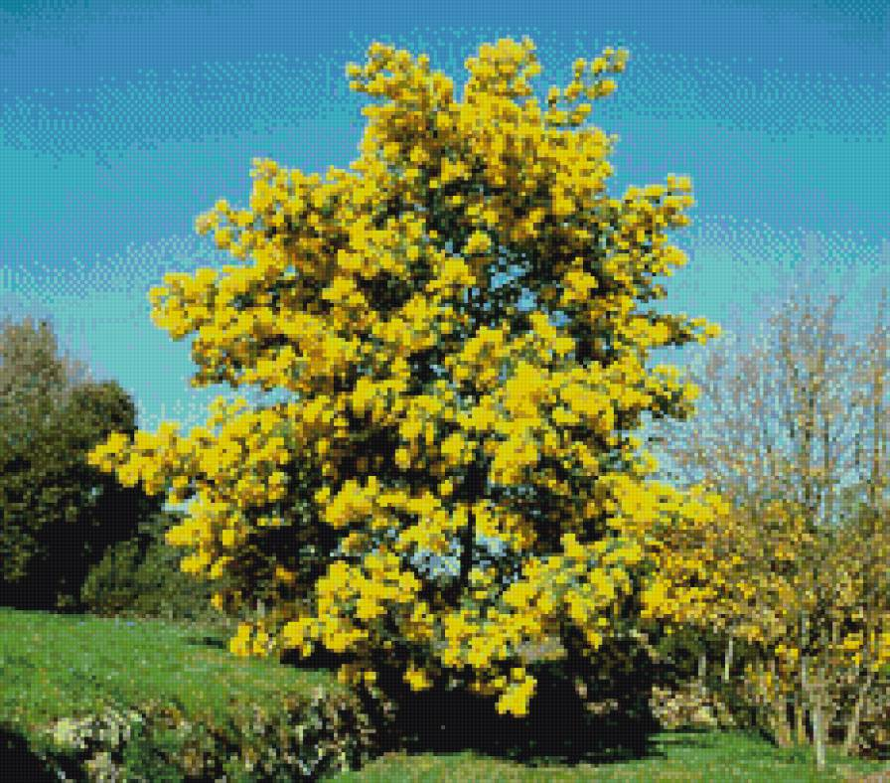

**Клён** может служить лидером среди других деревьев. Особенно хорош клён, высаженный в ряд на расстоянии 5-6 метров друг от друга. Тогда они образуют целую живую цепь, единое мощное биополе.

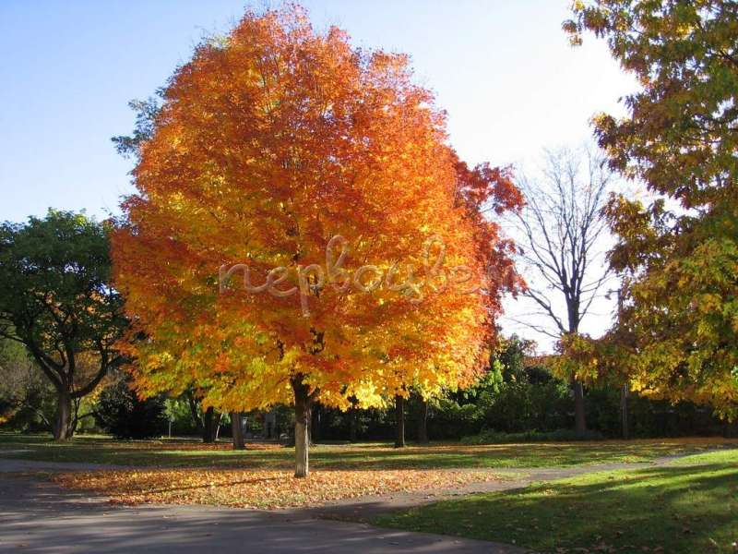

**Берёза** является деревом особенным. Далеко не каждый может получить от неё необходимую помощь, а только тот, кто её любит, верит в неё и относится с лаской и заботой. К таким людям берёза щедра и одаривает своей биоэнергией сверх нормы. Не даром в народе говорят: «Кого берёза полюбит, тот всегда возле неё здоровым будет».

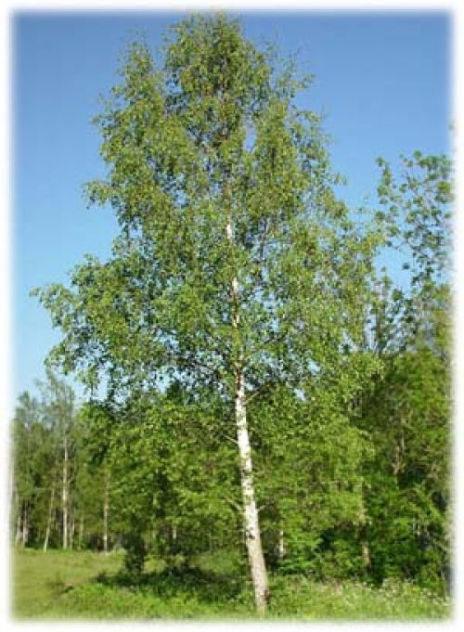

**Рябина** красная своей биоэнергией напоминает акацию, но по своим запасам на порядок ниже.

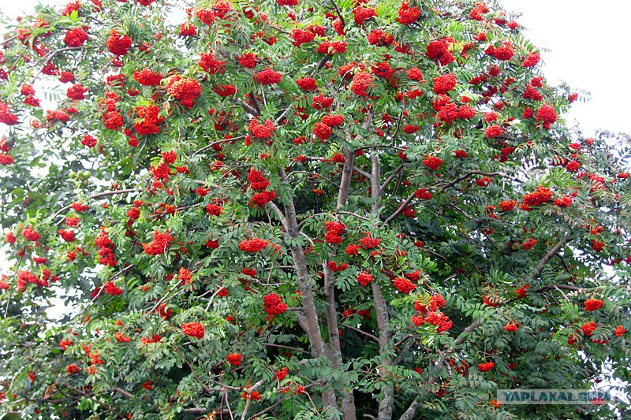

У хорошего дерева - донора, обладающего большим запасом биоэнергии, обычно на расстоянии не менее 6 метров нет соседей. Не менее важно знать, что время года тоже имеет значение. Так, весной самым мощным источником биоэнергии являются плодовые деревья в цвету. Зимой же, естественно, запасы биоэнергии у деревьев - энергодарителей резко снижается, но полностью не исчезает.

**Деревья - энергопотребители: осина, тополь, ель, ива.**

Нередки бывают такие ситуации (при некоторых заболеваниях), когда в энергетических каналах могут образоваться так называемые» пробки». В результате, в отдельных нервных структурах, отвечающих за больной орган, может проявиться переизбыток энергии. Вот тогда и вспоминают о том, что существуют деревья - энергопотребители. Наиболее представители: осина, каштан, тополь, ива. Самым мощным энергопотребителем является осина. Однако, нередко так же осина может оказать неоценимую услугу человеку при лечении заболеваний. Например, все деревья - энергопотребители хорошо оттягивают боль .Ещё В. И. Даль писал: «Болит голова, приложи осиновое полено», то есть «отсасывающее» дерево.

**Осина** снимает головную, зубную боль, боль от ушибов.

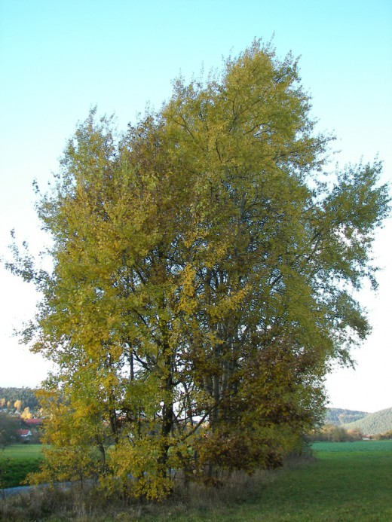

Воздействие целого дерева на организм бывает настолько сильным, что гораздо безопаснее использовать лишь отдельные его части - спил длиной 80-120 миллиметров и толщиной 20-30 миллиметров.

**Тополь** хорош при снятии воспалительных процессов органов пищеварения.

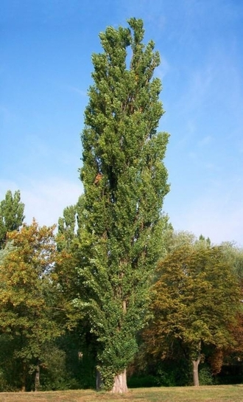

**Каштан** применяется при полиартрите.

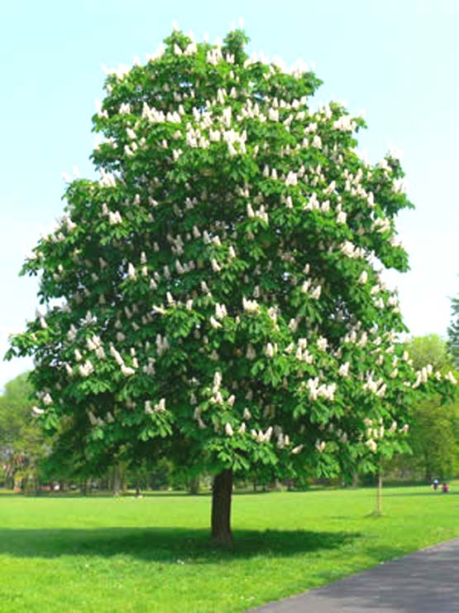

Плашки деревьев - потребителей биоэнергии являются хорошим средством при комплексном взаимодействии на органы человека. Курс – один месяц. Прикладывают 5 дней на 25-30 минут, затем 2 дня перерыв. Чтобы плашки лучше держались, их привязывают бинтами или крепят лейкопластырем.

По учению друидов, каждому человеку, родившемуся под определённым знаком Зодиака, соответствуют свой день, дерево, камень, девиз.

**Гороскоп друидов**

|  |  |  |  |  |
| --- | --- | --- | --- | --- |
| Знак зодиака | День недели | Дерево | Камень | Девиз |
| Водолей | Среда | Инжир | Горный хрусталь | Завершение |
| Рыба | Понедельник | Вяз | Сапфир | Обновление |
| Овен | Вторник | Слива | Оникс | Воплощение |
| Телец | Пятница | Мирт | Сердолик | Цель |
| Близнецы | Среда | Лавр | Изумруд | Устремление |
| Рак | Понедельник | Ива | Топаз | Сотрудничество |
| Лев | Воскресенье | Дуб | Рубин | Взаимопомощь |
| Дева | Среда | Яблоня | Аметист | Созидание |
| Весы | Пятница | Бук | Алмаз | Устойчивость |
| Скорпион | Вторник | Рябина | Аметист | Знание |
| Стрелец | Суббота | Пальма | Гранат | Усердие |
| Козерог | Суббота | Сосна | Оникс | Сосредоточенность |